1. ¿Cómo se organizan los elementos químicos en la tabla periódica?

R/ En la actualidad, los elementos químicos están ordenados en la tabla periódica por su número atómico. Las 7 filas que conforman la tabla periódica son los periodos que vienen dados por las 7 capas o niveles de energía K, L, M, N, O, P, Q. El periodo que ocupa un elemento coincide con su última capa electrónica.

2. ¿Cómo se representa la estructura microscópica de la materia?

R/La estructura microscópica de la materia quedará completada de la siguiente forma: la materia está formada por leptones y quarks. Existen seis leptones y seis quarks encuadrados en seis familias. Con la primera familia queda descrita la materia ordinaria (protones, neutrones y electrones).

3. ¿Por qué se unen los átomos?

R/Se unen porque aislados no son estables, y el unirse a otros átomos les permite pasar a una situación de menor energía, lo que supone también mayor estabilidad. Un enlace químico se produce como resultado de la interacción electrostática entre los núcleos y los electrones de los átomos que se unen.

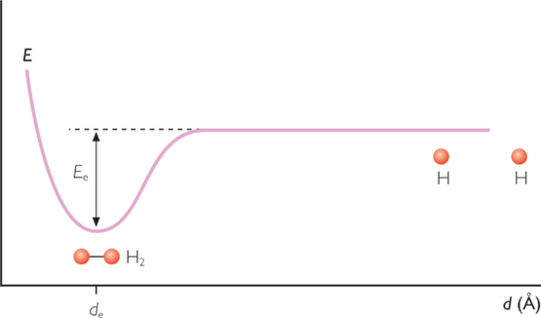

4. ¿Cómo se forman los compuestos?

R/ Los compuestos están formados por moléculas o iones con enlaces estables que no obedece a una selección humana arbitraria. Hay cuatro tipos de compuestos, dependiendo de cómo se mantienen unidos los átomos constituyentes: Moléculas unidas por enlaces covalentes. Compuestos iónicos unidos por enlaces iónicos.